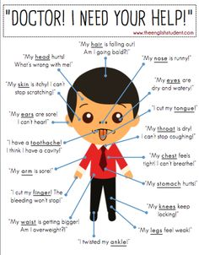

Translate: (use full sentences)
- Svrbí ma pokožka, musím sa stále škrabať.
- Porezal som si prst a veľmi krváca.
- Brat je slabý a trasú sa mu kolená.
- Bolí ma brucho, zajtra nepôjdem do školy.

